Trigonometrische Berechnungen

Unterschiedliche Leistungsarten von Generatoren

Große Drehstrom-Synchrongeneratoren werden u.a. für die Bordnetzversorgung auf Schiffen, in Kraftwerken oder als Notstromanlagen eingesetzt.
Synchrongeneratoren sollen oft auch Blindleistung Q (Einheit kvar) bereitstellen können. Üblich ist hierbei ein Leistungsfaktor von cos (φ) = 0,8.

Zur Verdeutlichung: Die Wirkleistung P (Einheit kW), die Blindleistung Q (Einheit kvar) und die Scheinleistung S (Einheit kVA) bilden ein rechtwinkliges Dreieck. Wirkleistung und Blindleistung sind hierbei die Katheten, die Scheinleistung bildet die Hypotenuse. Der Winkel φ wird von der Wirkleistung und der Scheinleistung eingeschlossen.

Hinweise zu den Einheiten: In der elektrischen Energietechnik werden nach DIN 1301-2 („Einheiten“) für die Scheinleistung VA und für die Blindleistung var benutzt.
1 Watt (W) = 1 Volt-Ampere (VA) = 1 Var (var); entsprechend kW = kVA = kvar.

Aufgabe:

a) Fertige eine Skizze des beschriebenen rechtwinkligen Dreiecks an. Achte auf eine vollständige Beschriftung mit Angabe der Einheiten.
b) Wie groß ist der Winkel φ, wenn der Leistungsfaktor cos (φ) = 0,8 beträgt?
c) Wie groß sind die Wirkleistung P und die Blindleistung Q, wenn der Generator eine Scheinleistung von 100 kVA abgibt?

Erklärungen aus der Arbeitswelt
- Ein Synchrongenerator ist ein Drehstromgenerator, in der der Rotor (Läufer) synchron mit dem Drehfeld des Stators läuft. Prinzipiell kann jeder Synchron-generator entweder als Motor oder als elektrischer Generator betrieben werden.
- Der Drehstromgenerator ist ein elektrischer Generator, der drei voneinander unabhängige Wechselspannungen in die um 120° versetzten Stränge seiner Ständerwicklung induziert. Die drei Stränge bilden ein verkettetes System.
- Elektrische Blindleistung ist im Allgemeinen unerwünscht; sie wird im Energie-versorgungsnetz unter bestimmten Umständen aber bewusst bereitgestellt, z.B. weil sie für die Regelung der Spannung notwendig ist.
- Die elektrische Wirkleistung ist die „tatsächliche“ Leistung.
- Mit Scheinleistung bezeichnet man die Gesamtleistung, die in einem elektrischen Netz zur Verfügung gestellt wird. Blindleistung, Wirkleistung und Scheinleistung stehen immer im oben beschriebenen Verhältnis (rechtwinkliges Dreieck) zueinander.

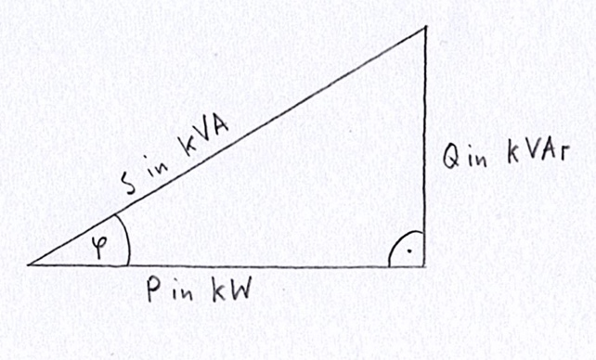

Lösung
a)

b) cos (φ) = 0,8
Die SuS kennen den Umkehrbefehl sin-1 am Taschenrechner und erhalten als Lösung φ = 36,87°.

Anschaulich kann die Lösung am Einheitskreis dargestellt werden. Dazu wird der Cosinus mit einer Länge von 0,8 Einheiten eingezeichnet und der Winkel φ mit dem Geodreieck gemessen:

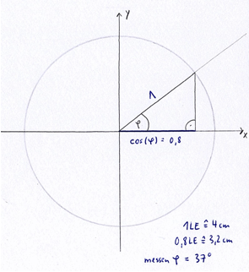

c) Es gilt cos (φ) = P/S und sin (φ) = Q/S.

Einsetzen der beiden Größen cos (φ) = 0,8 und S = 100 kVA = 100 kW liefert: 0,8 = P/100 kW. Lösen der Gleichung nach P liefert: P = 80 kW

Einsetzen der Größen φ = 36,87° und S = 100 kVA = 100 kW liefert: sin (36,87°) = Q/100 kvar.
Lösen der Gleichung nach Q liefert: Q = 60 kvar

(Alternativ kann Q auch mithilfe des Satzes des Pythagoras berechnet werden: Es gilt Q² + P² = S². Einsetzen der Größen P = 80 kW und S = 100 kVA; Lösen der Gleichung nach Q.)

Schlagworte zum Inhalt
Trigonometrie – Elektrotechnik – Generator – elektrische Leistung – Blindleistung

